1.pielikums
DARBA UZDEVUMS
Saules elektrostaciju ierīkošanai

- Vispārīga informācija
  - Iepirkuma mērķis ir projektēt, piegādāt un uzstādīt saules elektrostacijas (turpmāk - Elektrostacija) pasūtītāja – SIA “Ādažu ūdens” (turpmāk - arī pasūtītājs) objektos: elektroenerģijas ražošanai pašpatēriņa vajadzībām. Objektu izvietojumu indikatīvās ortofotoshēmas parādītas šeit pievienotajos attēlos.
  - Elektrostacijas izbūve ietver visas nepieciešamās darbības – objektu apsekošana, projektēšana, montāžas un citi uzstādīšanas darbi šim nolikumam 2.pielikumā pievienotajā tehniskajā specifikācijā norādīto darbības parametru sasniegšanu. Izpildītājs izvēlas, projektā iekļauj uz dzīvē īsteno nepieciešamos risinājumus (iekārtas, materiālus, darbus, programmnodrošinājumu) kā kompleksu pieeju integrētai saules enerģijas ražošanai, uzkrāšanai un pārvaldībai līdz pat objekta nodošanai ekspluatācijā.
- Uzstādāmās pamatiekārtas
Objektos uzstādāmajām pamatiekārtām jābūt ar ne mazākiem par 2.pielikumā pievienotajā tehniskajā specifikācijā norādītajām jaudām un tās izvietojamas tā, lai ekspluatācijas procesā sniegtu iespējami lielāko atdevi.
- Darbu apjomi
  - Darbu apjomu ietvaros saskaņā ar šo darba uzdevumu, tehnisko specifikāciju un iepirkuma līguma prasībām pretendents nodrošina:
    - Visu papildus nepieciešamo atļauju, atzinumu un tehnisko prasību saņemšanu;
    - Elektrostacijas piegāde un uzstādīšana (saules paneļu nesošās konstrukcijas un stiprinājumi, saules paneļi, invertori, akumulatoru sistēmas, stiprinājumi, atbilstoša šķērsgriezuma kabeļi u.c. nepieciešamie elementi sistēmas pilnvērtīgai darbībai);
    - Ēkas esošās elektrosadales specifikas izvērtēšana un vispiemērotāko un energoefektīvāko Elektrostacijas pieslēgšanas varianta izvēle, to iepriekš saskaņojot ar pasūtītāju.
    - Veicamo darbu apjomā ietilpst visu nepieciešamo mērījumu veikšana, marķēšana, izpilddokumentācijas un ekspluatācijas instrukciju sastādīšana un iesniegšana Pasūtītājam.
    - Veicamo darbu apjomā ietilpst arī tādi darbi, kas darba uzdevumā vai specifikācijā nav tieši noteikti, bet kuru izpilde ir nepieciešama iepirkuma priekšmeta izpildei;

  - Par katru Elektrostacijas un tās komponentu ekspluatācijas aspektu jānodrošina instrukcijas, pasūtītāja personāla teorētiskā un praktiskā apmācība. Personāla apmācībai jāietver sekojošas sfēras: ekspluatācija, uzturēšana, nepareizas darbības/kļūdas meklēšana, kā arī bojājumu labošana pēc garantijas perioda beigām.
- Saules elektrostaciju izvietojuma objektos indikatīvās ortofotoshēmas
  - Laivu iela 12, Carnikavas pag., Carnikava, Ādažu novads
Uz zemes 80520040605 saules paneļi, - operatoru ēkas 80520040605 – 008 telpas pieejamas akumulatoru bloka izvietošanai.

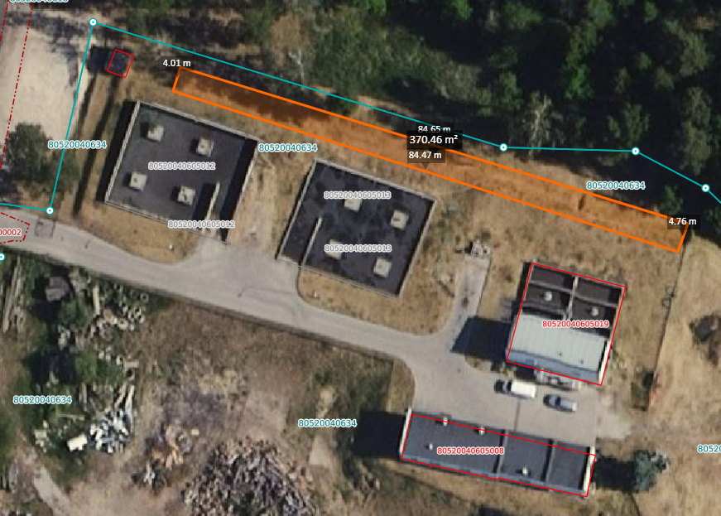

  - Dārznieku iela 5, Carnikava, Carnikavas pag.,
uz zemes 80520040597 saules paneļi
Sūkņu stacijas ēkas 80520040597004 telpas pieejamas akumulatoru bloka izvietošanai.

